Github作为开源代码以及版本控制系统，成为了管理软件开发以及发现已有代码的首选方法。Github可以托管各种git库，并且提供一个Web界面，且与像SourceForge等服务不同的是Git从另外一个项目进行分支的简易性。为一个项目贡献代码非常简单：首先点击项目站点的“fork”的按钮，然后将代码检出并将修改加入到刚才分出的代码库中，最后通过内建的“pull request”机制向项目负责人申请代码合并。已经有人将GitHub称为代码玩家的MySpace。在GitHub进行分支就像在Myspace（或Facebook）进行交友一样，在社会关系图的节点中不断的连线。GitHub项目本身自然而然的也在GitHub上进行托管，只不过在一个私有的共视图不可见的库中。开源项目可以免费托管，但私有库则并不如此。Chris Wanstrath，GitHub的开发者之一，肯定了通过付费的私有库来在财务上支持免费库的托管这一计划。

第一阶段，在进行了可行性分析过后，我们确定了项目组进行的工程。即“国药集团主数据管理平台”。 项目确认之后，项目经理对项目工作进行进一步的划分，指定了项目配置管理员，系统分析人员，SQA，系统开发人员等。同时规定了每个执行人员进行自己任务的时间，构建了项目资源配置直方图。项目管理过程中，我们使用了WBS配置管理方法。



图2-5-1 资源配置直方图

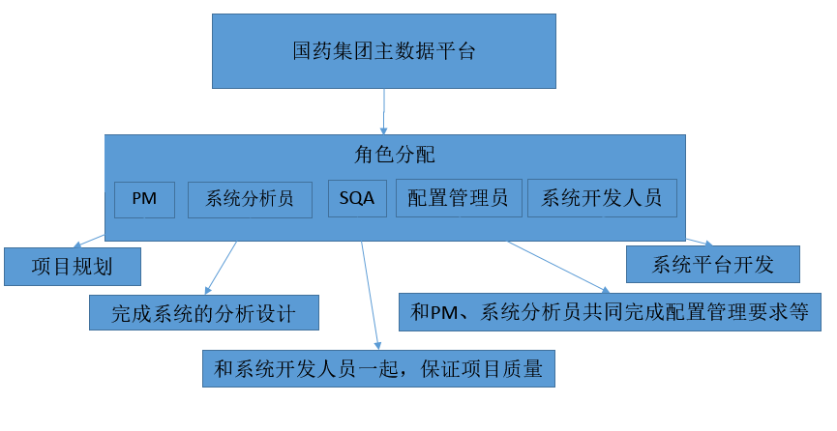

图2-5-2 WBS结构图

第二阶段首先进行的是系统的需求分析，使用了头脑风暴的方式，头脑风暴即是当一群人围绕一个特定的兴趣领域产生新观点的时候，这种情境就叫做头脑风暴。由于会议使用了没有拘束的规则，人们就能够更自由地思考，进入思想的新区域，从而产生很多的新观点和问题解决方法。当参加者有了新观点和想法时，他们就大声说出来，然后在他人提出的观点之上建立新观点。所有的观点被记录下但不进行批评。只有头脑风暴会议结束的时候，才对这些观点和想法进行评估。头脑风暴的特点是让参会者敞开思想使各种设想在相互碰撞中激起脑海的创造性风暴，其可分为直接头脑风暴和质疑头脑风暴法，前者是在专家群体决策基础上尽可能激发创造性，产生尽可能多的设想的方法，后者则是对前者提出的设想，方案逐一质疑，发现其现实可行性的方法，这是一种集体开发创造性思维的方法。项目经理集合项目组成员，首先叙述了要讨论的问题，然后给出了讨论时间，允许每位项目组成员自由发言，提出自己的项目解决方案，同时指出了讨论期间的三大原则，即***围绕主题、产生构想愈多愈好，鼓励创新构想、期间不必评估***。由项目组指定的记录员记录下来项目组成员的所有构思。由项目经理以及项目组成员统一对所有头脑风暴的方案进行整理，同时进行相关意见以及资料的补充，接着进行对所有构思进行理性的评估，提炼出合理可行的方案，最终导出以下的项目需求：

* 搭建国药集团主数据管理系统。使用主数据管理平台统一国药集团内部主数据，支撑国药集团主数据编码规范。
* 协助制定国药集团主数据管理规范。规范应该包括：《国药集团主数据编码细则》，《国药集团主数据管理流程》，《国药集团主数据管理绩效考核方法》
* 主数据管理平台二次开发。依据国药主数据管理规范，在主数据管理平台中进行二次开发。二次开发的目的是使主数据管理平台能够满足国药集团关于主数据管理的软件应用需求。
* 指导国药集团下属单位进行主数据管理相关的集成改造。制定国药下属单位主数据管理集成改造方案。对本项目中指定的试点改造单位提供必要的支持。
* 为国药集团BI管理提供相关服务。为国药集团BI系统提供相关服务。提高BI系统数据分析准确程度。从技术角度为BI系统进行集成改造提供支持。
* 建立完善的，柔性的，面向服务的主数据管理框架。从主数据管理系统的技术层面和国药集团主数据管理规范的设计层面保证主数据管理的易于扩展，可以适应进行的多种管理维度，建立面向服务的技术框架。
* 国药集团下属所有使用主数据的应用系统实现系统后台无缝对接。在本次项目的基础框架上进行大规模的扩展应用。对下属企业所有涉及主数据的系统进行系统改造。真正在企业内做到统一数据编码，统一数据格式。
* 扩大主数据管理范围，不仅限于当前。当前主数据只涵盖了企业的五种基本数据。主数据管理范围还将不断扩大。现有系统也已经充分考虑了这种扩充的需求，在系统设计和产品功能上都已经做了充分的扩展准备。

在完成需求的导出过后，由需求分析员向Github总线提交第一次需求导出

的文件，形成第一次导出版本，使需求可以被其他项目组成员查看，以便对需求再进行进一步的优化更改。

系统分析人员导入更新过后的git总线，从总线上下载需求分析人员提交的需求文件，对需求文件进行再评估与再构建，形成了最终的系统总体应用架构，如下图所示：

图2-5-3 系统总体应用架构

整个系统分为三个层次：

第一层：平台层，即应用软件的支撑平台。

第二层：应用层，包括：内部管理系统、主数据管理层

第三层：信息集成和展现层

使用系统的有：

集团管理人员：维护主数据的日常管理。

下属企业申请人：通过这个系统提交主数据编码的申请；

编码专家：利用平台，通过工作流审批下属企业的申请。

其他系统有：国药集团下属企业管理的ERP系统。比如：NC；系统ESB通过调用WEBSERVICE获取主数据；更新自己系统地主数据。

BI系统：通过ESB调用WEBSERVICE获取主数据；更新系统的主数据；进行统计分析。

同时，系统分析人员完成了系统的总体部署图，如下：

图2-5-4 系统总体部署图

整个系统分为几个区：

1. 中心服务区：建设在国药集团，主要采用网络链路、2台核心服务器、CA认证服务器。
2. 整个链路采用多路容错的设计，可以避免单点故障
3. CA 服务器可以提供身份识别提高安全性；
4. 核心服务器：分为数据服务器、应用服务器；这两台虽然是不同服务器，但是配置；系统软件安装相同；
5. 客户端：在集团客户端分为系统管理客户端、集团主数据的管理人员
6. 下属企业系统：下属企业访问本系统主要是，编码申请人、ERP 系统引用主数据。这些系统客户端都通过互联网链接上来进行信息处理。
7. 推荐硬件配置如下图所示：

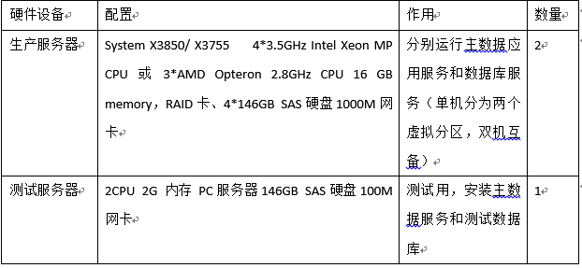

图2-5-5 硬件配置

接着进行了主数据平台功能结构的构建。

主数据管理的特性：

1. 定义主数据类型及特征，允许实施运行阶段动态扩展属性；
2. 为每种主数据定义编码规则，可自动按照规则产生唯一标识。企业每一条主数据记录都有一个唯一编码。提供自动产生编码的功能，
3. 定义企业复杂信息环境中的应用系统，这些应用系统有使用主数据的需求。 主数据管理系统也是企业中一个独立的系统，也需要注册；
4. 注册系统中的所有服务，标明服务的发布方及订阅方；
5. 记录主数据变更、服务请求及响应情况；
6. 支持客商数据的合并；
7. 可以灵活定义主数据与不同系统间数据交换的规则，如下图所示：

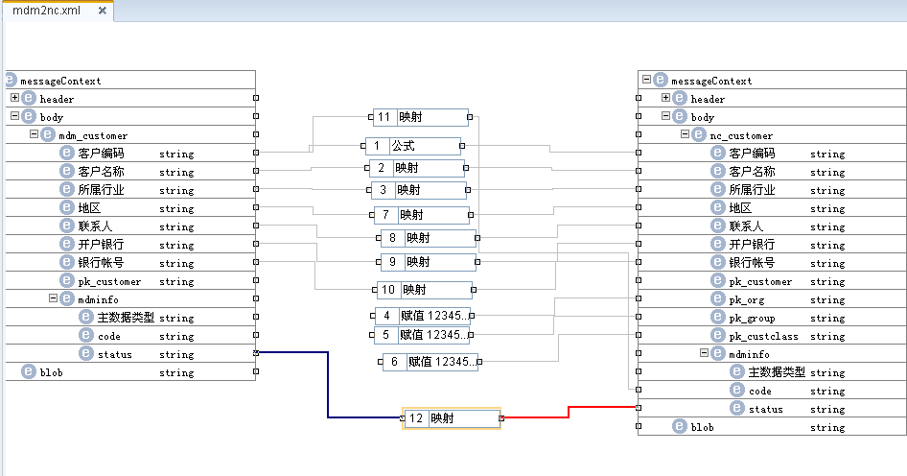

图2-5-6 数据交换规则

1. 可建立客户主数据与各系统客户数据的编码对应关系。各系统保持各自的编码规则不变；
2. 支持客户主数据查询、增加、修改、删除、保存、审核功能；支持审批流；新增保存时，自动获取编码；如果是外部系统发起，需要完成编码对照。
3. 通过UAP的建模工具和强大的二次开发平台，可以迅速的组建用户特定的主数据管理模块。可以支持主数据管理流程的配置。支持图形化的审批流配置。只需要针对特殊应用进行二次开发。
4. NC主数据管理，是基于用友NC企业服务总线（NC －ESB）平台进行服务的订阅和发布。

系统分析人员将完成的系统架构图以及系统部署图提交给Github形成系统架构的第一次分析，允许其他项目人员进行查看以及协商修改。同时将重新更改和完善的需求分析提交给Github，形成新一个版本，供其他项目成员进行修改和完善。Github对项目成员提交的文件进行版本的控制以及更新，提供最新版本的下载。

系统分析员在完成项目的系统架构设计之后，接着参与并开发工程师完成系统详细设计和开发工作，解决相应业务、技术难题，提交得出的写作文档到Github，将文档交于Github管理。参与编制用户手册、协助客户的系统软件、硬件平台的安装实施工作，提交得出的写作文档到Github，将文档交于Github管理。制定项目文档格式，编写项目管理规范要求的相关文档，提交得出的写作文档到Github，将文档交于Github管理。

与配置管理员一起，指定系统的配置管理计划，规范配置管理环境，建立相对应的配置库，和项目经理一起讨论变更控制的实施，同时从Github上到处已提交的文件，再修改再完善已提交的文档，以便对系统进一步的完善和更新。

由项目经理、系统分析师和项目开发人员一起，从Github中导出最新更改的项目文件，分析在编码过程中可能遇见的问题等等，对于系统在进行一次可行性的分析和更新，讨论编码规范以及配置管理库等，最后将最终最新讨论文件提交给Github管理，由Github进行版本更新提示等。

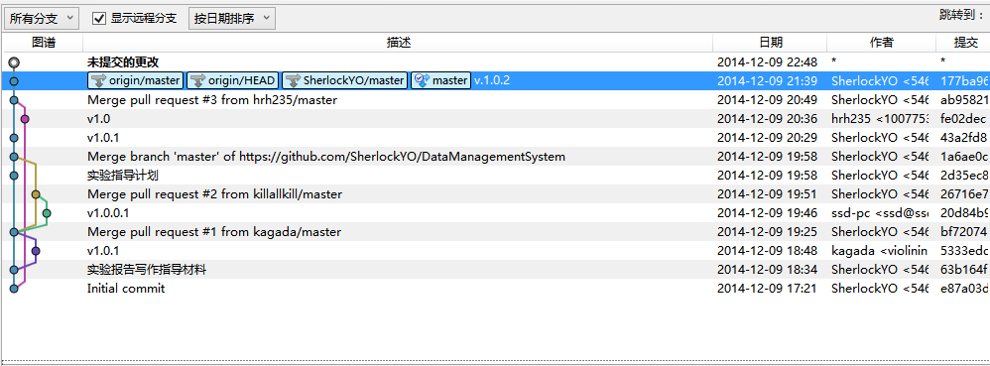如下图：

图2-5-7 Github版本管理示例图